PLANOS

AMPLIACIONES RURRENABAQUE
(CALLE PANDO)
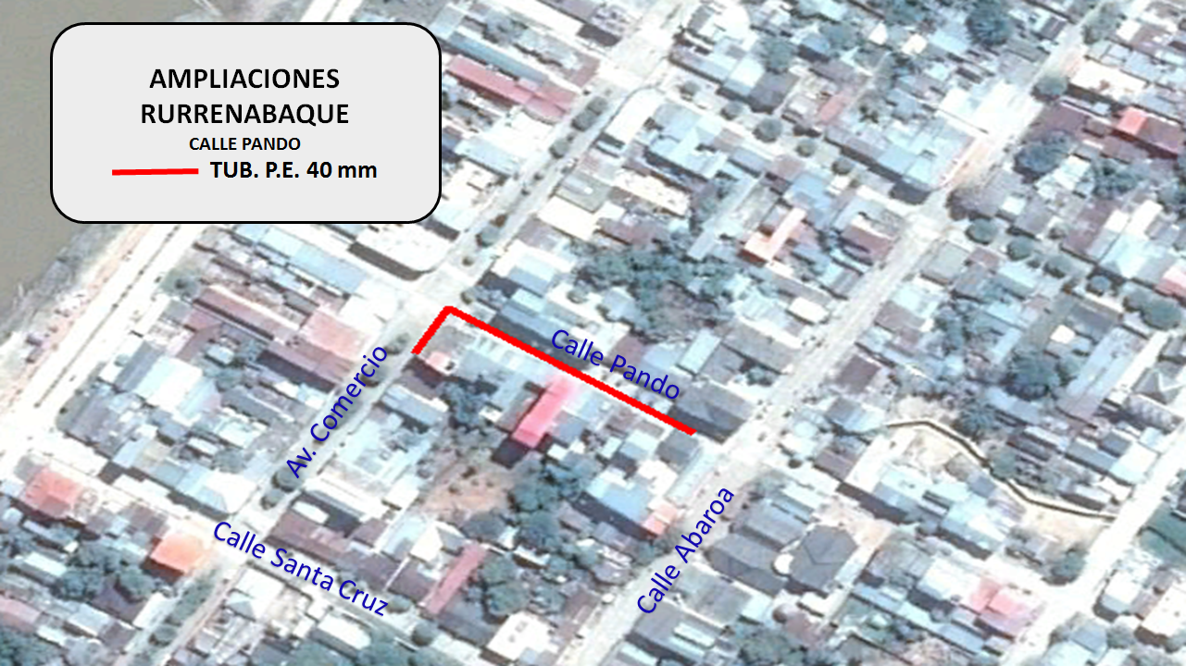
IMAGEN SATELITAL – FUENTE GOOGLE EARTH
VISTA SATELITAL DE LA TRAYECTORIA DE LA RED SECUNDARIA

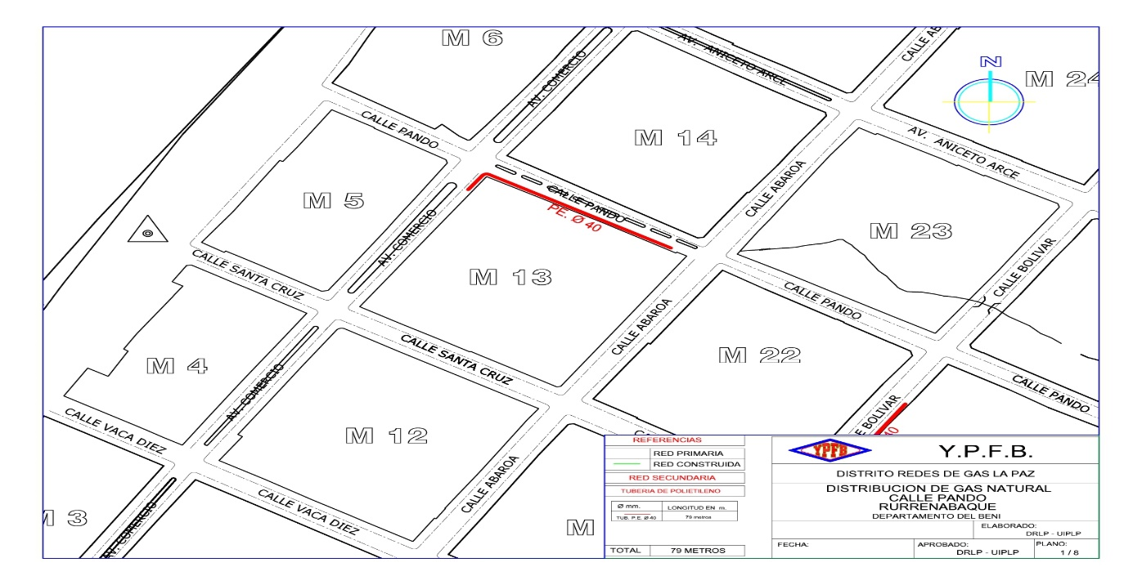
TRAYECTORIA DE LA RED SECUNDARIA

AMPLIACIONES RURRENABAQUE
(AVENIDA N°2)
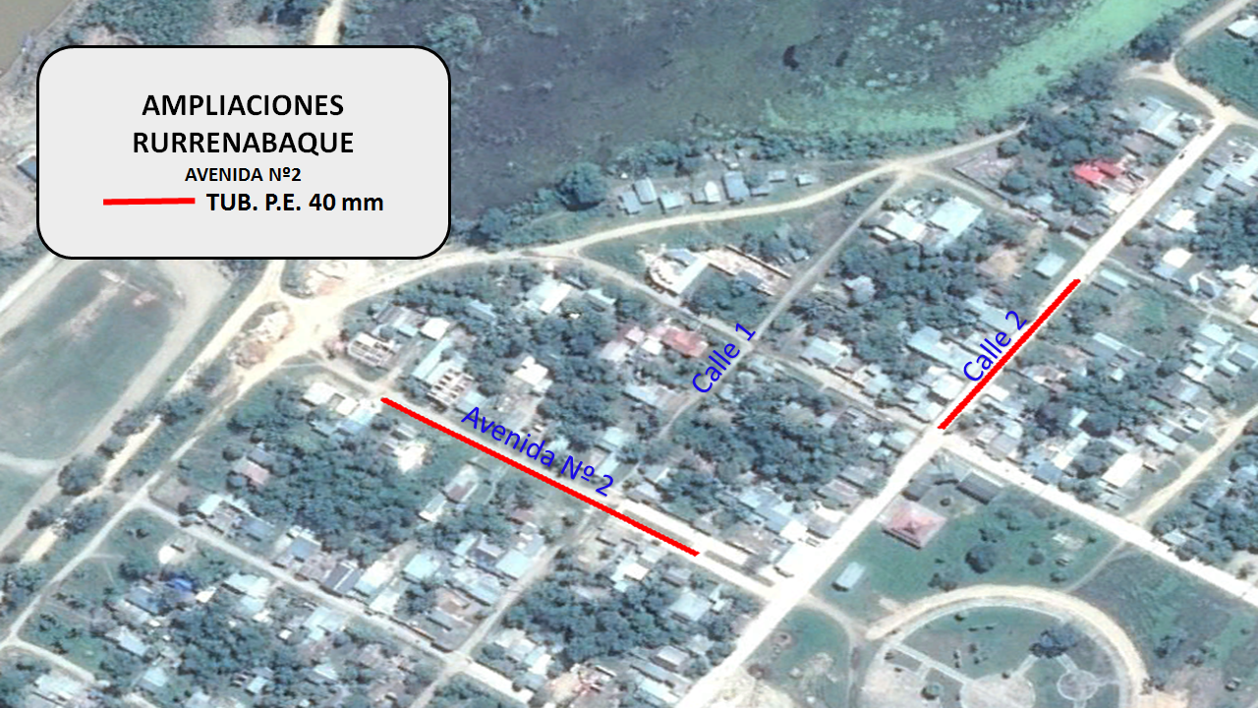
IMAGEN SATELITAL – FUENTE GOOGLE EARTH
VISTA SATELITAL DE LA TRAYECTORIA DE LA RED SECUNDARIA

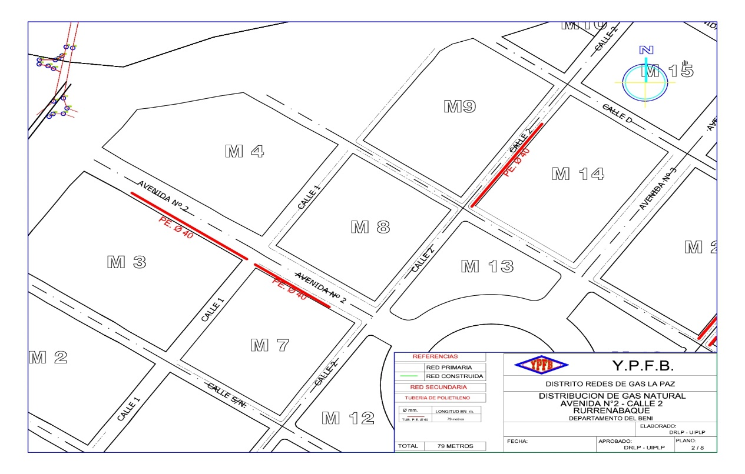
TRAYECTORIA DE LA RED SECUNDARIA

AMPLIACIONES RURRENABAQUE
(URBANIZACION LOS PENOCOS)
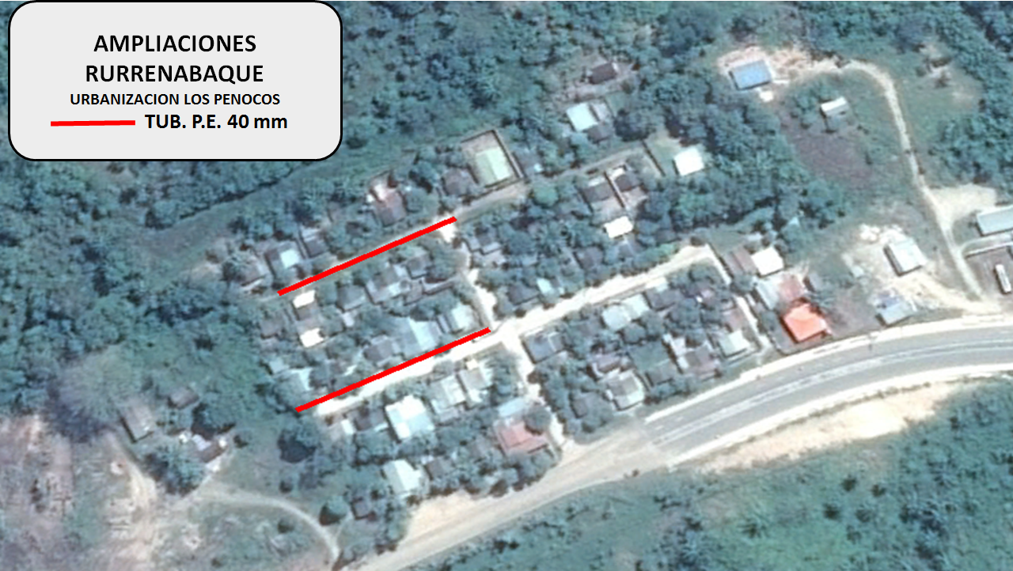
IMAGEN SATELITAL – FUENTE GOOGLE EARTH
VISTA SATELITAL DE LA TRAYECTORIA DE LA RED SECUNDARIA

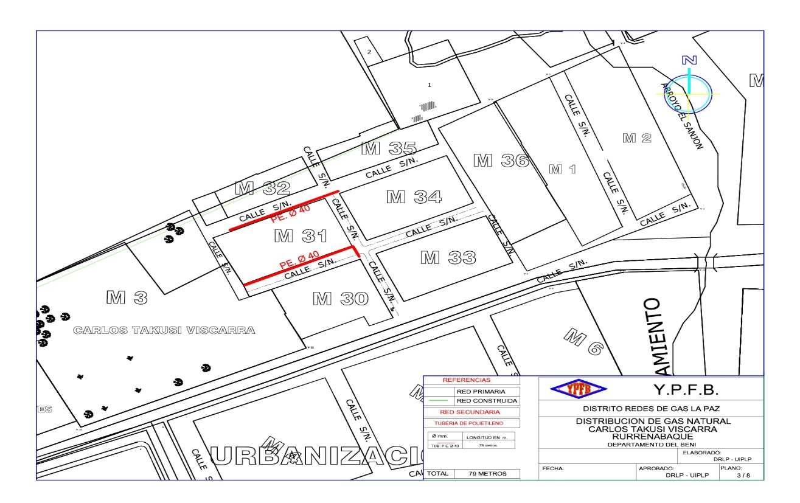
TRAYECTORIA DE LA RED SECUNDARIA

AMPLIACIONES RURRENABAQUE
(AVENIDA N°2 – CALLE 3 – CALLE 4)
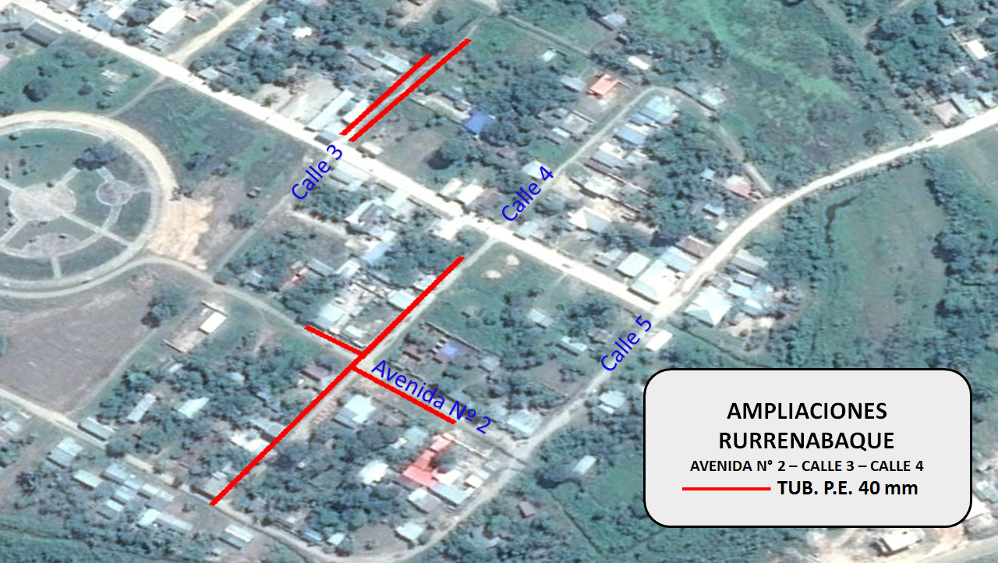
IMAGEN SATELITAL – FUENTE GOOGLE EARTH
VISTA SATELITAL DE LA TRAYECTORIA DE LA RED SECUNDARIA

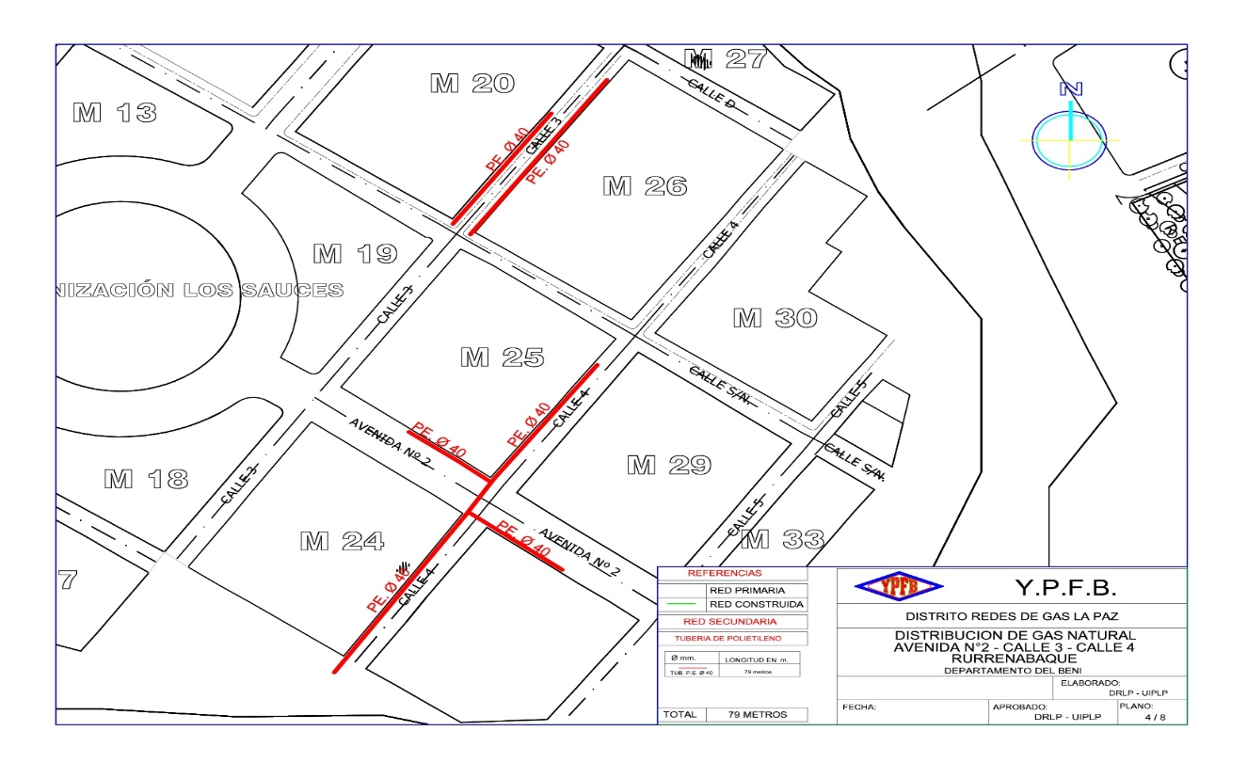
TRAYECTORIA DE LA RED SECUNDARIA

AMPLIACIONES RURRENABAQUE
(CALLE BENI)
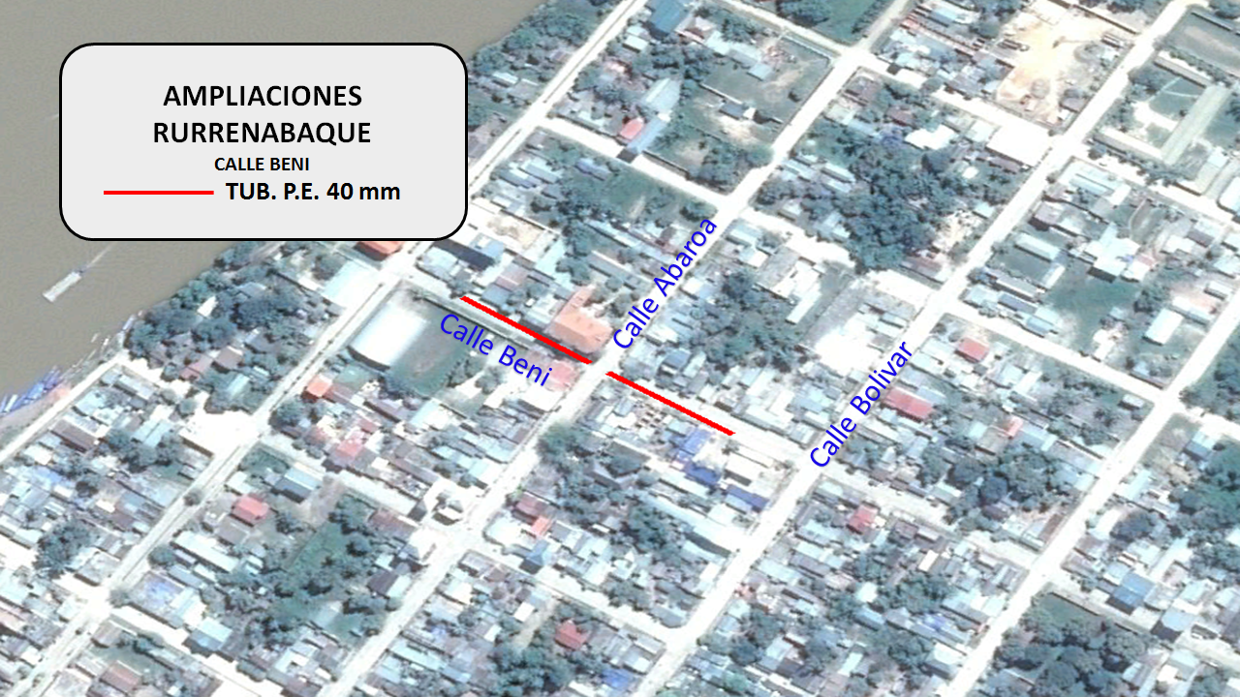
IMAGEN SATELITAL – FUENTE GOOGLE EARTH
VISTA SATELITAL DE LA TRAYECTORIA DE LA RED SECUNDARIA

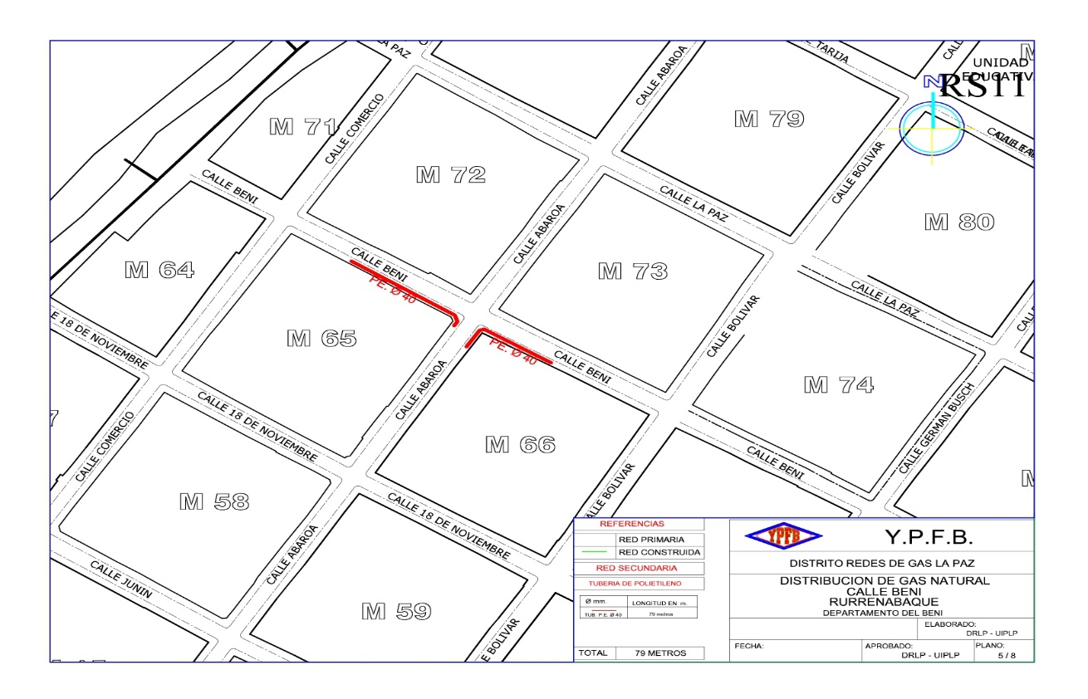
TRAYECTORIA DE LA RED SECUNDARIA

AMPLIACIONES RURRENABAQUE
(CALLE BOLIVAR – CALLE CAMPERO – CALLE PELLICIOLI)
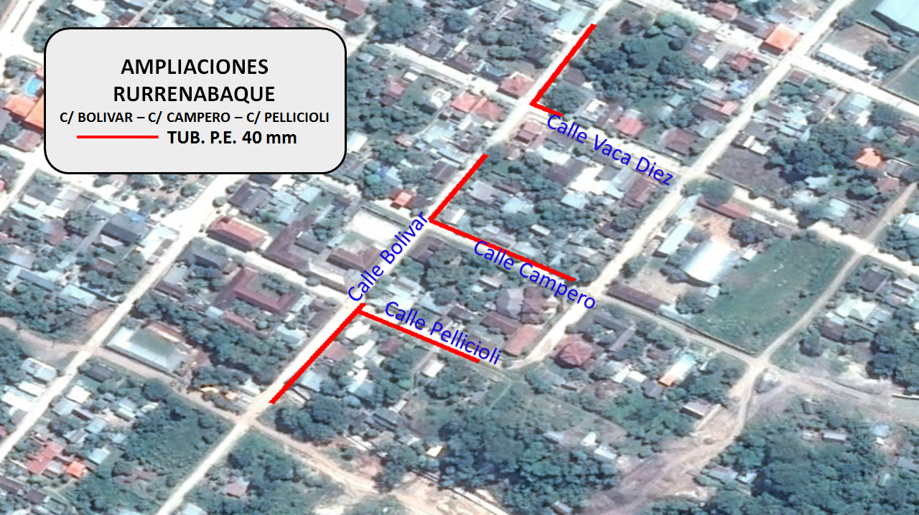
IMAGEN SATELITAL – FUENTE GOOGLE EARTH
VISTA SATELITAL DE LA TRAYECTORIA DE LA RED SECUNDARIA

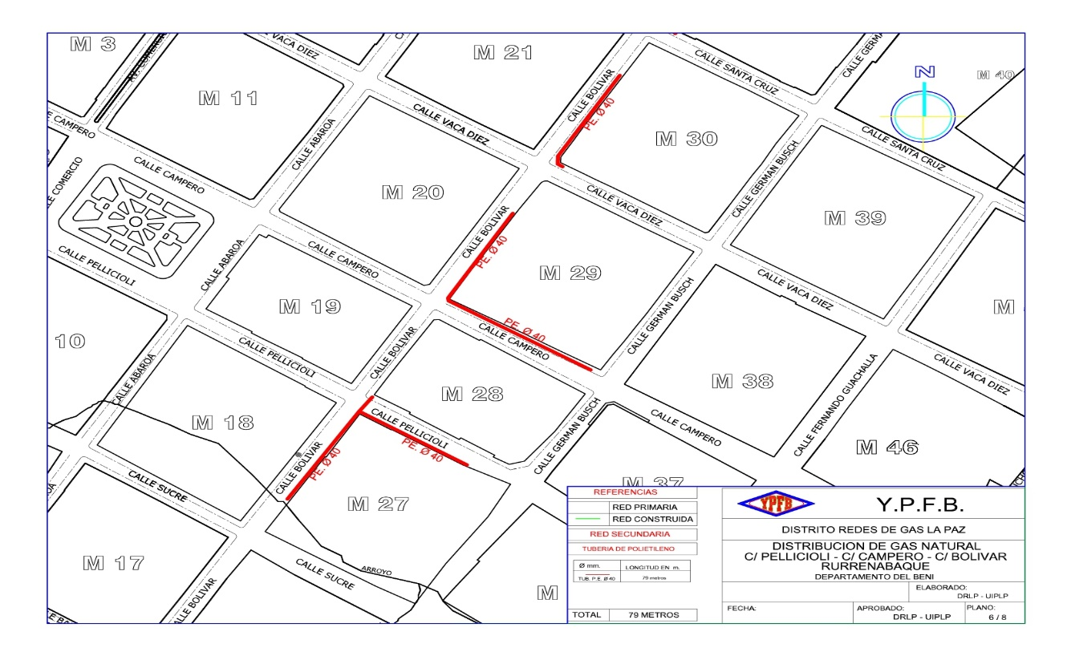
TRAYECTORIA DE LA RED SECUNDARIA

AMPLIACIONES RURRENABAQUE
(CALLE BOLIVAR)
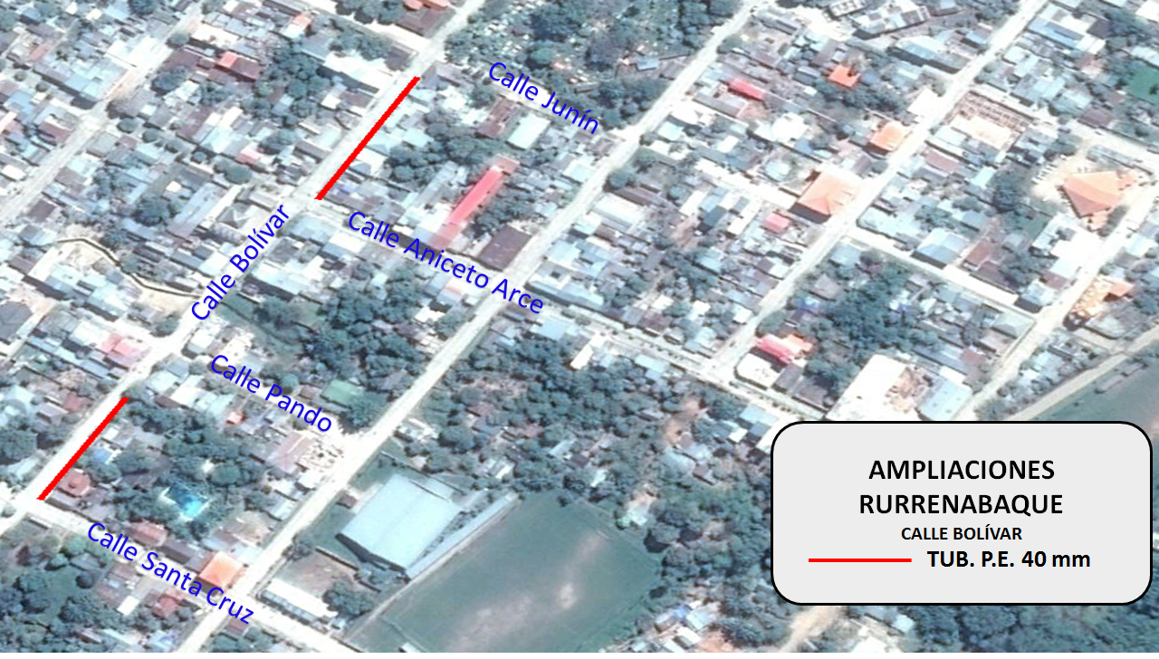
IMAGEN SATELITAL – FUENTE GOOGLE EARTH
VISTA SATELITAL DE LA TRAYECTORIA DE LA RED SECUNDARIA

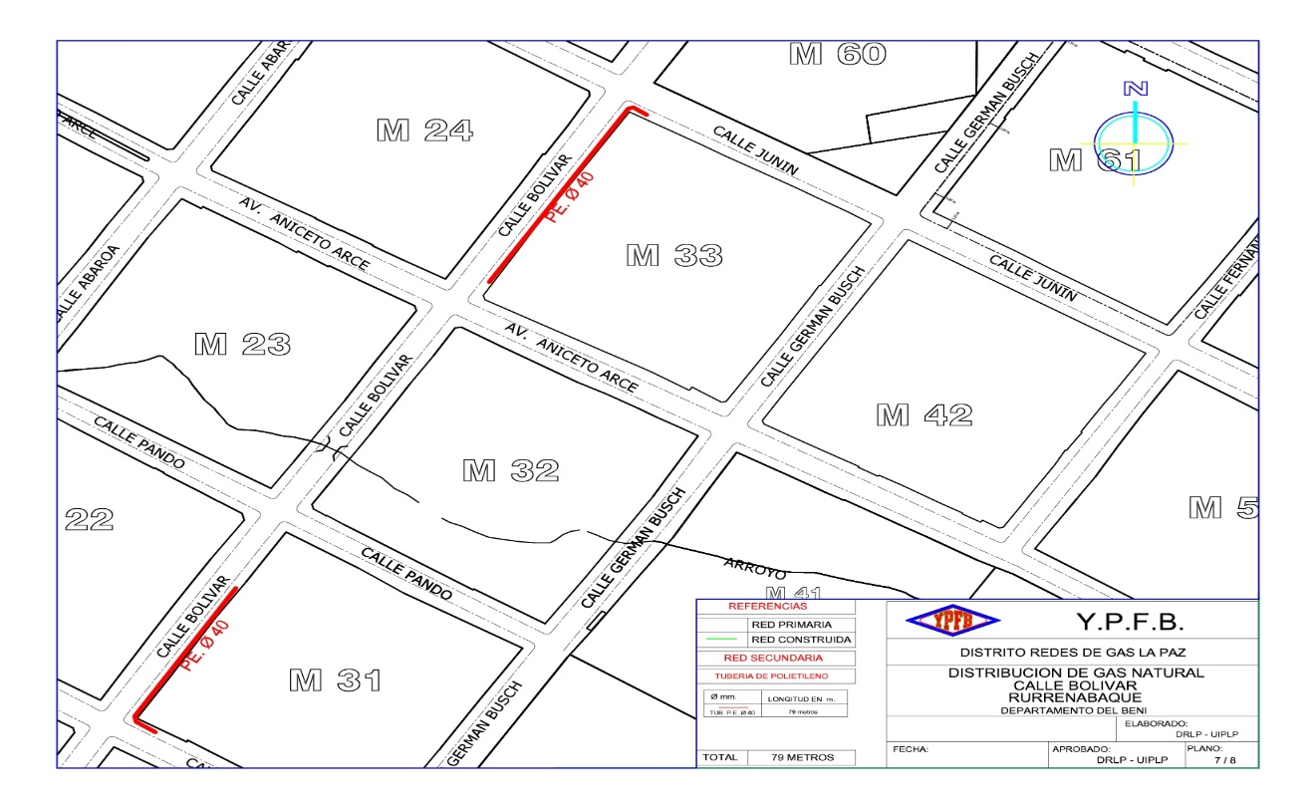
TRAYECTORIA DE LA RED SECUNDARIA

